Adélka/Růžový sad
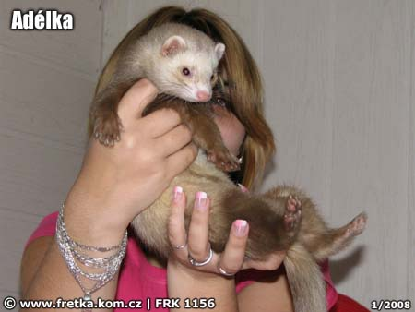

O fretce
jméno
Adélka/Růžový sad
původem z CHS
datum narození
7/2007
pohlaví
samice
kastrace
ano
číslo v plemenné knize
S 661
označovací čip
nemá
celé zbarvení
základní zbarvení
šampaňské = Champagne
koncentrace - sytost zbarvení
siamská kresba = Point (Siamese) / Fine Point
odstín zbarvení
střední = Medium / Standard
štěpitelnost
bílé znaky
barva očí
vínově červené - burgundy
barva nosu
růžový
zvláštní a jiné bílé znaky
poznámka

Původní chovatel - místo narození fretky
jméno
kraj
okres
město
telefon
e-mail
ICQ
jiný kontakt
www stránky
zverimex / farma / neznámý chovatel

Současný majitel - místo pobytu fretky
jméno
Pavlína Filipová
kraj
Středočeský
okres
Kolín
město
Kolín
telefon
e-mail
pavlina.filipova@email.cz
ICQ
jiný kontakt
www stránky
www.svetfretek.wz.cz/
zverimex / farma / neznámý chovatel

Další fotografie
